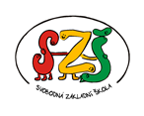

Název školy: Svobodná základní škola, o.p.s.
Autor: Karolína Bryczová Vasková
Název materiálu: VY_32_INOVACE_18_PRVOUKA_HODINY_PEXESO
Název: HODINY _PEXESO
Číslo projektu: CZ.1.07/1.4.00/21.0929



Dostupné na portálu http://dumy.cz/

Autorem materiálu a všech jeho částí, není-li uvedeno jinak, je Mgr. Karolína Bryczová Vasková
Anotace:
Materiál je určen pro žáky 2. a 3. třídy.
Děti hravou formou procvičují hodiny.
Žáci hledají dvojice, obrázek hodin a zapsaný čas.

Autorem materiálu a všech jeho částí, není-li uvedeno jinak, je Mgr. Karolína Bryczová Vasková.
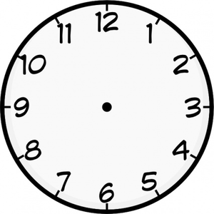
PŮL SEDMÉ
Obr.01
Obr.01
PŮL DVANÁCTÉ
PŮL JEDNÉ
Obr.01
PŮL PÁTÉ
Obr.01
Obr.01
PŮL TŘETÍ
PŮL DEVÁTÉ
Obr.01

Autorem materiálu a všech jeho částí, není-li uvedeno jinak, je Mgr. Karolína Bryczová Vasková
TŘI ČTVRTĚ NA ŠEST

Obr.01
Obr.01
TŘI ČTVRTĚ NA PĚT
TŘI ČTVRTĚ NA OSM
Obr.01
TŘI ČTVRTĚ NA JEDENÁCT
Obr.01
Obr.01
TŘI ČTVRTĚ NA JEDNU
TŘI ČTVRTĚ NA TŘI
Obr.01

Autorem materiálu a všech jeho částí, není-li uvedeno jinak, je Mgr. Karolína Bryczová Vasková.
Obr.01
TŘI HODINY
JEDNA HODINA
Obr.01
Obr.01
DVANÁCT HODIN
PĚT HODIN
Obr.01
SEDM HODIN
Obr.01
Obr.01
OSM HODIN

Autorem materiálu a všech jeho částí, není-li uvedeno jinak, je Mgr. Karolína Bryczová Vasková.
Obr.01
ČTVRT NA PĚT
ČTVRT NA OSM
Obr.01
Obr.01
ČTVRT NA DVANÁCT

ČTVRT NA DVĚ
Obr.01
ČTVRT NA ČTYŘI
Obr.01
Obr.01
ČTVRT NA DESET

Autorem materiálu a všech jeho částí, není-li uvedeno jinak, je Mgr. Karolína Bryczová Vasková.
ZDROJE
- Obr. 01: JENNY., Clker.com .: Clock image [online]. 2011-05-18 [cit. 2012-09-17]. Dostupný pod licencí Public Domain na WWW: http://www.clker.com/clipart-124990.html.

Autorem materiálu a všech jeho částí, není-li uvedeno jinak, je Mgr. Karolína Bryczová Vasková.
Autorem materiálu a všech jeho částí, není-li uvedeno jinak, je Mgr. Karolína Bryczová Vasková.

